中山市南区街道2024年度NQ04~NQ12

地块土地征收成片开发方案

（公示草案）

一、编制依据
为促进土地集约节约利用，依据《中华人民共和国土地管理法》（2019年修正）、《广东省自然资源厅关于规范土地征收成片开发工作的通知》（粤自然资发〔2021〕20号）以及《自然资源部关于印发<土地征收成片开发标准>的通知》（自然资规〔2023〕7号）等相关文件，编制《中山市南区街道2024年度NQ04~NQ12地块土地征收成片开发方案》。

二、基本情况
本次成片开发范围共包含9个成片开发地块，面积共44.2344公顷，位于北溪社区、良都社区和马岭社区。详细信息见下表。
表1 成片开发区域详细信息一览表

单位：公顷
地块编号 | 地块名称 | 所在社区（村） | 地块面积
NQ04 | 树涌工业园工业地块之一 | 北溪社区 | 1.4129
NQ05 | 树涌工业园工业地块之二 | 北溪社区 | 0.0676
NQ06 | 树涌工业园配套设施地块 | 北溪社区 | 4.8994
NQ07 | 良都社区工业地块之一 | 良都社区、北溪社区 | 32.0302
NQ08 | 良都社区加油站地块 | 良都社区 | 2.2828
NQ09 | 良都社区工业地块之二 | 良都社区 | 0.3478
NQ10 | 马岭社区工业地块 | 马岭社区、良都社区 | 1.2581
NQ11 | 北溪社区工业地块 | 北溪社区 | 1.8293
NQ12 | 树涌工业园工业地块之三 | 北溪社区 | 0.1063
合计 |  |  | 44.2344

三、成片开发条件分析

（一）必要性分析

本次成片开发是落实中山市国民经济和社会发展第十四个五年规划定位的需要，是推进区域开发建设的需要，是保障重点项目建设，是优化城镇功能布局，是提升土地利用效益的需要，是完善区域公共配套设施与基础设施建设的需要。

（二）合规性分析
本次成片开发地块不涉及占用永久基本农田和生态保护红线，片区公益性用地整体比例在40%以上。本次土地征收成片开发方案符合国民经济和社会发展规划、土地利用总体规划、城乡规划和专项规划，做到了保护耕地、节约集约用地、保护生态环境，能够促进经济社会可持续发展。

四、拟安排项目及实施计划
本方案由9个地块组成，总面积为44.2344公顷。结合规划建设计划、被征地单位意愿、征地资金情况、土地审批信息情况等因素，综合分析论证后制定拟建项目开发时序为2年（即2025~2026年）。
表2 成片开发项目一览表

单位：公顷
成片开发地块编号 | 成片开发地块名称 | 成片开发地块面积 | 主要用途 | 取得批文
NQ04 | 树涌工业园工业地块之一 | 1.4129 | 一类工业用地 | 2026年
NQ05 | 树涌工业园工业地块之二 | 0.0676 | 一类工业用地 | 2026年
NQ06 | 树涌工业园配套设施地块 | 4.8994 | 商业用地、公用设施营业网点用地 | 2026年
NQ07 | 良都社区工业地块之一 | 32.0302 | 一类工业用地 | 2026年
NQ08 | 良都社区加油站地块 | 2.2828 | 公用设施营业网点用地 | 2025年
NQ09 | 良都社区工业地块之二 | 0.3478 | 一类工业用地 | 2025年
NQ10 | 马岭社区工业地块 | 1.2581 | 一类工业用地 | 2026年
NQ11 | 北溪社区工业地块 | 1.8293 | 一类工业用地 | 2026年
NQ12 | 树涌工业园工业地块之三 | 0.1063 | 一类工业用地 | 2026年
合计 |  | 44.2344 | —— | ——

五、公益性用地情况

成片开发区域内公益性用地主要为城镇道路用地、公园绿地、防护绿地等。经核查，成片开发范围符合《自然资源部关于印发<土地征收成片开发标准>的通知》（自然资规〔2023〕7号）公益性用地整体比例不低于40%的要求。
表2公益性用地情况一览表
成片开发地块编号 | 成片开发地块名称 | 地块面积 | 公益性用地 | 公益性用地比例 | 公益性用地地类
NQ04 | 树涌工业园工业地块之一 | 1.4129 | 0.5652 | 40.00% | 公园绿地
NQ05 | 树涌工业园工业地块之二 | 0.0676 | 0.0271 | 40.09% | 城镇道路用地
NQ06 | 树涌工业园配套设施地块 | 4.8994 | 1.965 | 40.11% | 城镇道路用地
NQ07 | 良都社区工业地块之一 | 32.0302 | 13.0797 | 40.84% | 城镇道路用地、防护绿地
NQ08 | 良都社区加油站地块 | 2.2828 | 0.9131 | 40.00% | 防护绿地
NQ09 | 良都社区工业地块之二 | 0.3478 | 0.1793 | 51.55% | 城镇道路用地、防护绿地
NQ10 | 马岭社区工业地块 | 1.2581 | 0.5206 | 41.38% | 城市道路用地
NQ11 | 北溪社区工业地块 | 1.8293 | 0.7318 | 40.00% | 城市道路用地
NQ12 | 树涌工业园工业地块之三 | 0.1063 | 0.0425 | 39.98% | 公园绿地
合计 |  | 44.2344 | 18.0243 | 40.75% | ——

六、成片开发效益评估

（一）土地利用效益评估

通过土地征收成片开发，将有效推进用地节约集约利用，避免用地浪费，实现土地资源的合理配置。在布局优化方面，成片开发范围规划用地符合《中山市城市控制性详细规划实施办法》等相关规范导则要求，能够科学合理布局各类用地、优化区域功能结构。

（二）经济效益评估

成片开发范围经济盈利能力和抗风险能力相对较强，预计可产生良好的经济效益。项目具有较强的辐射带动作用，能够与周边形成联动发展，改善投资环境促进规模化发展建设，推动经济社会高质量发展。

（三）社会效益评估

1.公共产品供给

在完善生活设施配套方面，成片开发范围内城镇道路用地、公园绿地等统筹建设，能够有效保障片区设施配套建设需求。

2.增加就业机会，吸引人口流入

通过树涌工业园等项目建设，统筹促进经济发展和就业增长的良性互动，扩大就业容量，创造大量就业岗位，促进常住人口数量增长，增加政府财政税收，符合国民经济和社会发展规划的要求，保障城市开发建设科学有序地推进。

3.带动地方、社会经济发展

本次土地征收成片开发土地补偿费和安置补助费标准将按照《中山市人民政府关于公布实施征收农用地区片综合地价的公告》对被征地农民进行补偿。同时，区域基础设施配套提升完善，为城市提供了更多休憩、休闲空间，在带动社会经济发展中的作用越来越明显，能够使周边地区的地价及不动产升值，吸引投资，从而推动该区域的经济和社会发展。

（四）生态效益评估

本次土地征收成片开发范围不涉及永久基本农田、自然保护区、森林公园、地质公园、列入省级以上保护名录的野生动植物栖息地、水源保护区核心区、蓄滞洪区、地质灾害易发区等相关区域，且开发过程不会对大气、水等环境造成显著影响。综合考虑本次土地征收成片开发方案对生态环境影响小。
- 结论

综上所述，《中山市南区街道2024年度NQ04~NQ12地块土地征收成片开发方案》符合《广东省自然资源厅关于规范土地征收成片开发工作的通知》（粤自然资发〔2021〕20号）以及《自然资源部关于印发<土地征收成片开发标准>的通知》（自然资规〔2023〕7号））等相关文件的要求。

附图1：
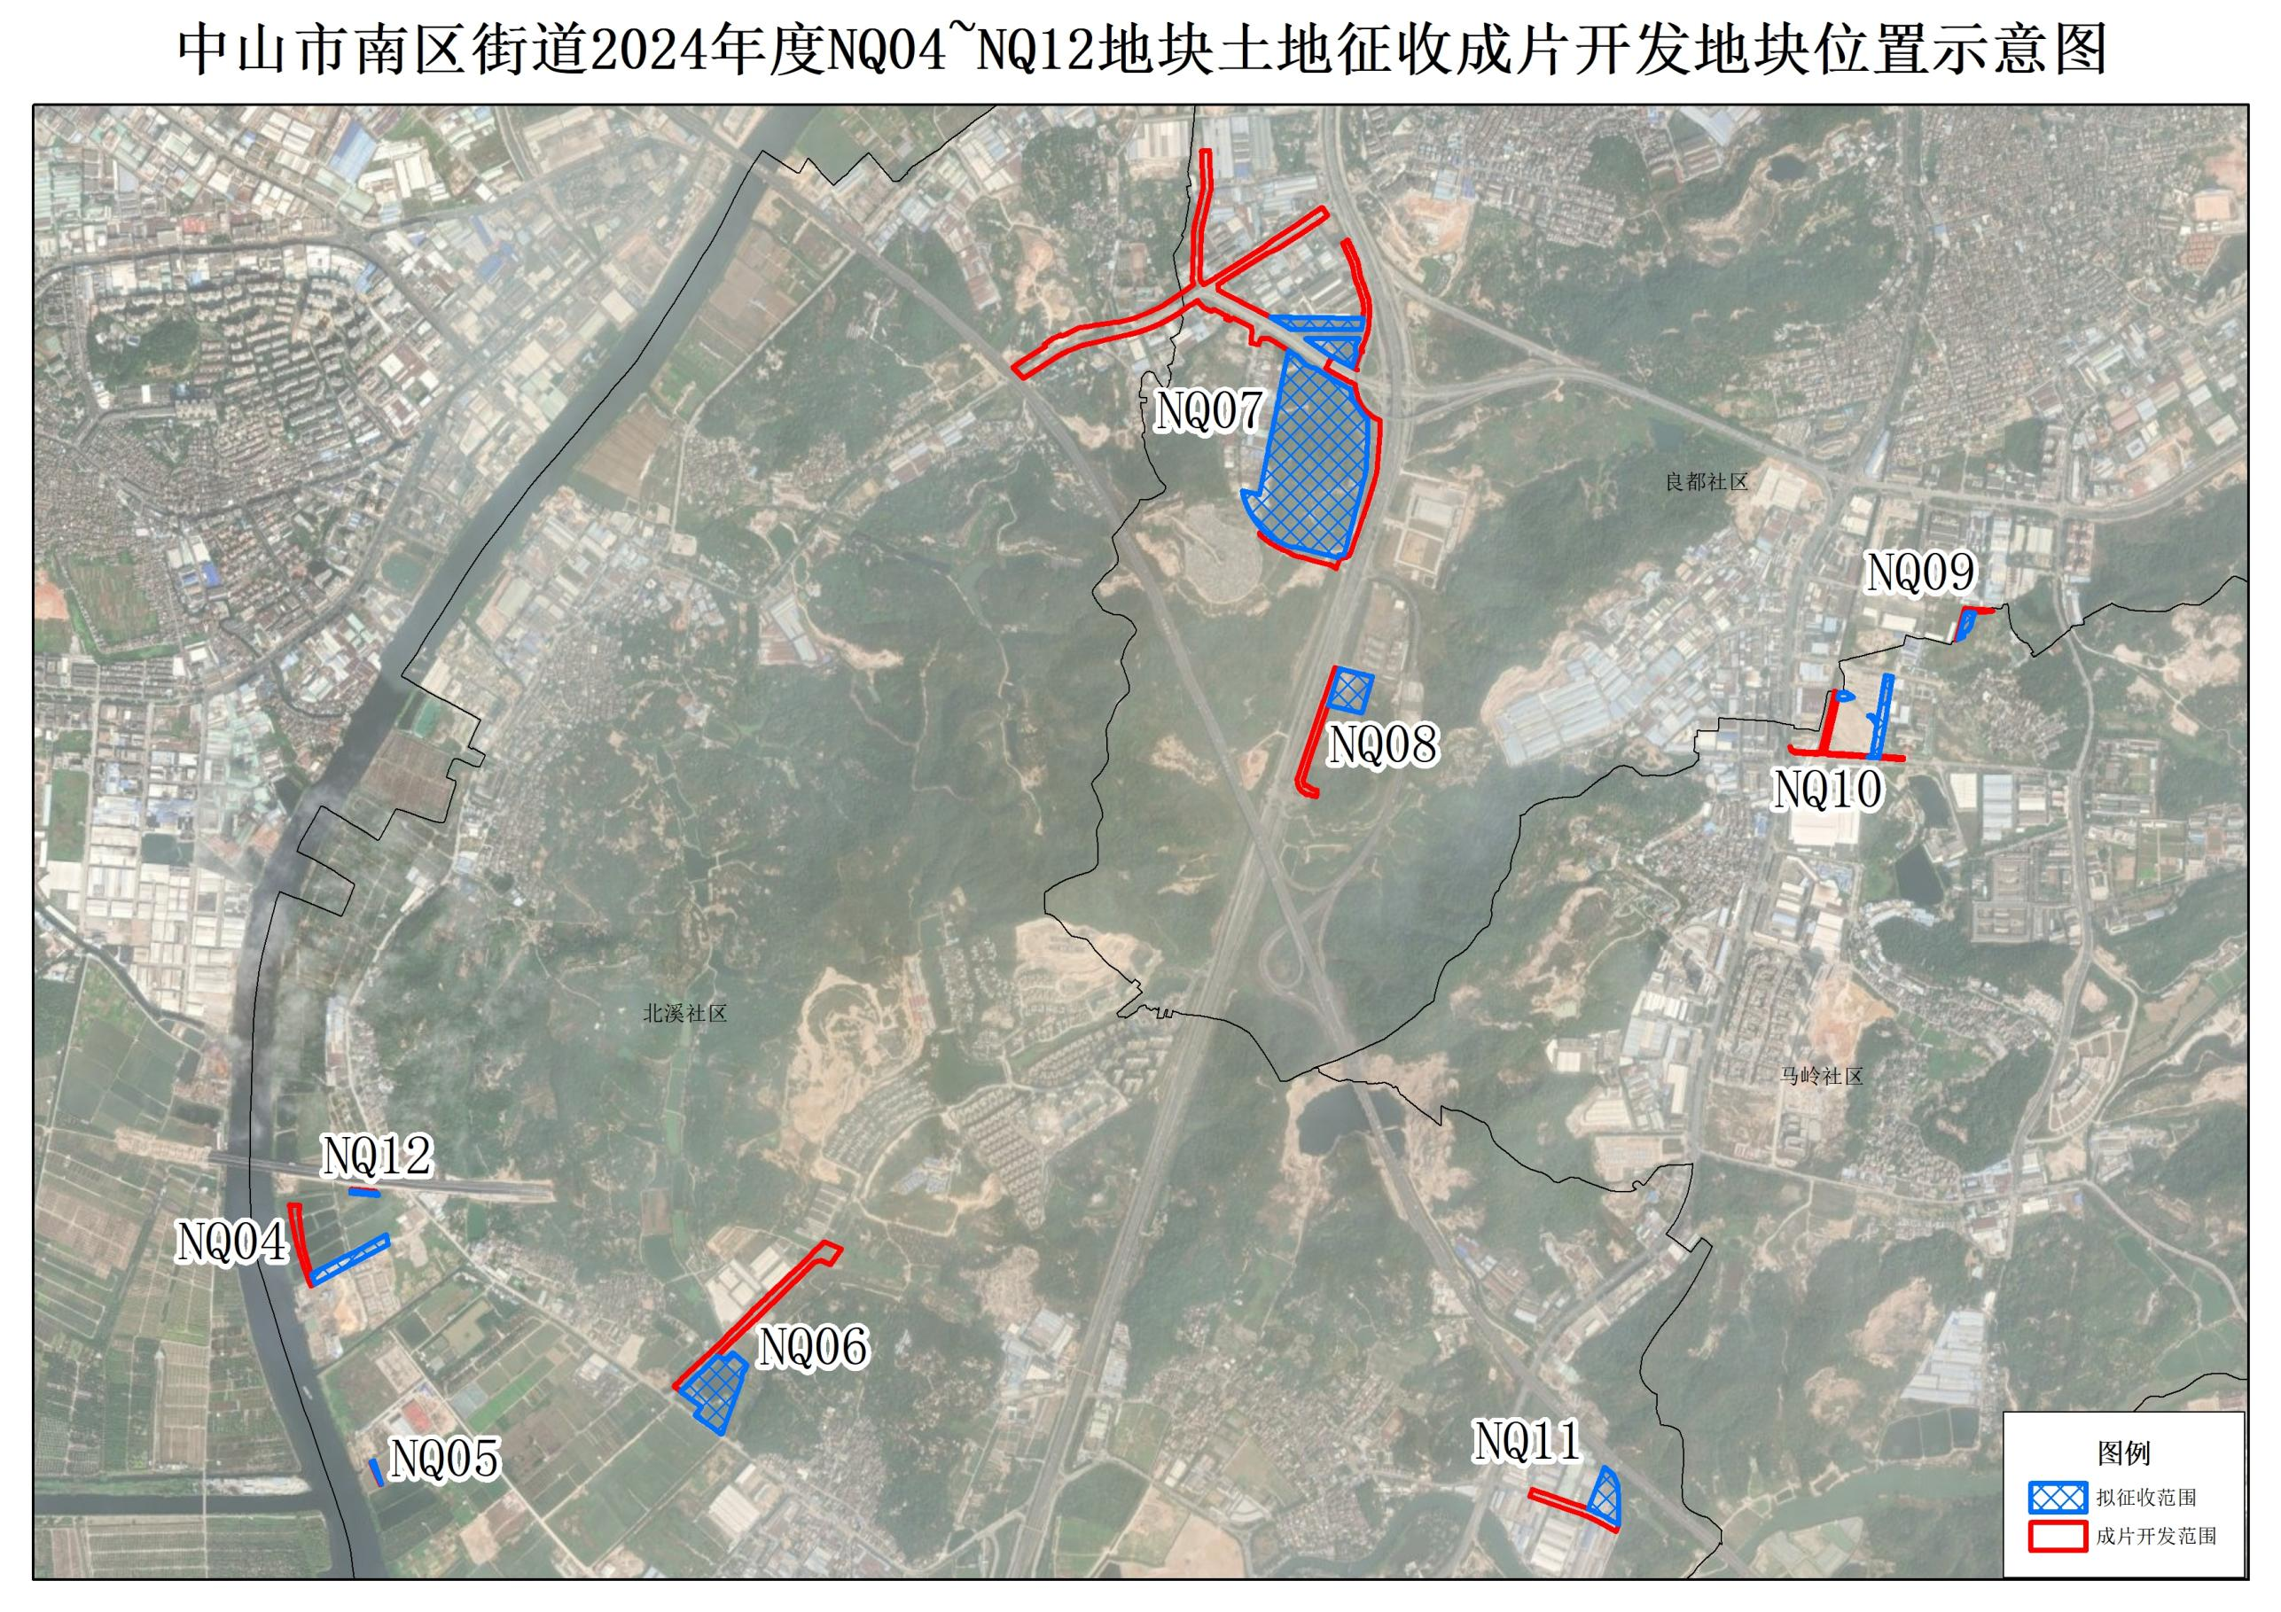

附图2：
